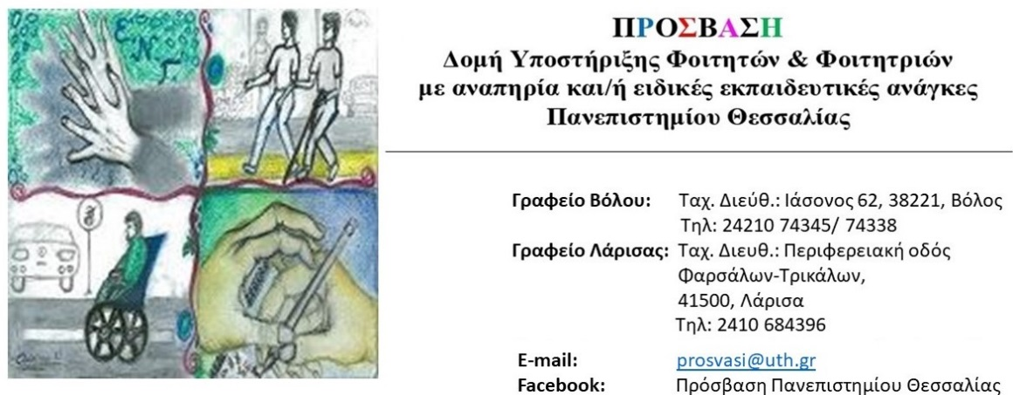

Νέα ημερομηνία - ΣΕΜΙΝΑΡΙΟ ΤΗΣ ΠΡΟΣΒΑΣΗΣ:
" Τρόποι Καταγραφής Σημειώσεων "

Η ΠΡΟΣΒΑΣΗ – Δομή Υποστήριξης Φοιτητών και Φοιτητριών με αναπηρία και/ή ειδικές εκπαιδευτικές ανάγκες του Πανεπιστημίου Θεσσαλίας, πραγματοποιεί διαδικτυακό σεμινάριο με τίτλο: «Τρόποι Καταγραφής Σημειώσεων» όπου παρουσιάζονται διαφορετικοί τρόποι καταγραφής σημειώσεων καθώς και τρόποι για να γίνουν ψηφιακά!
Το σεμινάριο απευθύνεται στους/στις εγγεγραμμένους/εγγεγραμμένες φοιτητές/φοιτήτριες και εθελοντές/εθελόντριες της ΠΡΟΣΒΑΣΗΣ του Πανεπιστημίου Θεσσαλίας και θα πραγματοποιηθεί εξ αποστάσεως μέσω Microsoft Teams.

Η νέα ημερομηνία που θα πραγματοποιηθεί είναι την Τρίτη 10 Οκτωβρίου 2023 και ώρα 12:00 – 14:00.

Αν επιθυμείτε να συμμετέχετε στο σεμινάριο συμπληρώστε την φόρμα συμμετοχής, το πανεπιστημιακό σας email, ακολουθώντας τον παρακάτω σύνδεσμο: https://forms.office.com/e/xs0XmNrmY4 ή σκανάροντας το QR Code που βρίσκεται στην αφίσα.

Για τη συμμετοχή σας στο σεμινάριο είναι υποχρεωτική η χρήση κάμερας και μικροφώνου.

Θα δοθεί βεβαίωση συμμετοχής.

Σας περιμένουμε!

